GEREJA DAN PERLINDUNGAN ANAK; ANALISIS KEBERPIHAKAN GEREJA MASEHI INJILI DI HALMAHERA TERHADAP KASUS KEKERASAN CYBERBULLYING PADA ANAK
Lifein Nazareth Seli¹⁾, Jerizal Petrus^{2)*}
Universitas Halamahera, Tobelo, Maluku Utara

Abstrak
Perlindungan Anak merupakan suatu upaya berkelanjutan untuk membebaskan anak dari berbagai bentuk kekerasan dan diskriminasi. Salah bentuk kekerasan terhadap anak yang sedang marak mengikuti perkembangan teknologi digital adalah kekerasan cyberbullying. Komunitas gereja tidak dapat terlepas dari penggunaan teknologi digital yang berpotensi menyebabkan mereka menjadi korban maupun pelaku. Keberpihakan gereja dibutuhkan untuk melakukan penanganan yang terfokus, terarah dan memberikan solusi konstruktif dari hulu ke hilir. Penelitian ini dilakukan untuk menjawab bagaimana GMIH baik secara kelembagaan maupun oleh para pengerja gereja, memahami dan menyikapi cyberbullying dan bagaimana model penanganan yang tepat terhadap kasus ini. Tujuan penelitian ini adalah a) Menganalisis strategi GMIH menangani kasus kekerasan cyberbullying terhadap anak baik sebagai pelaku maupun sebagai korban dan b) Mengumpulkan dan merekonstruksi model perlindungan anak yang tepat untuk menanganai kekerasan cyberbullying terhadap Anak di GMIH. Hasil penelitian menunjukan adanya penetrasi digital yang masif ditandai dengan tingkat kepemilikan dan penggunaan media social yang cukup signifikan, namun disisi lain pemahaman terhadap Perlindungan Anak termasuk cyberbullying belum komprehensif. Sikap-sikap di media sosial yang memenuhi unsur cyberbullying juga semakin marak dialami dan dilakukan. Penangananya pun masih seputar mendoakan, mengedukasi dan memfasilitasi sehingga dibutuhkan suatu konsep penanganan yang strategis, sistematis melibatkan semua sumber daya dan stakeholder gereja.
Kata Kunici; Gereja, Perlindungan, Anak, Medsos, Cyberbullying,

Abstract
Child Protection is a continuous effort to release children from various forms of violence and discrimination. Cyberbullying is a violence against children that is rife following the development of digital technology. The church’s community cannot be separated from the usage of digital technology which is potentially treating them to become victims and perpetrators. The Church partiality is needed to carry out focused, directed handling and provide constructive solutions from upstream to downstream. This research was conducted to answer how GMIH, both institutional and its workers, understands and responds to cyberbullying and what is the appropriate model handling this kind of case. The objectives of this study are a) To analyze the strategy of GMIH in handling cases of cberbullying violence against children both as perpetrators and as victims and b) collecting and reconstructing appropriate child protection models to handle this kind of violence in GMIH. The results showed that there was massive digital penetration characterized by a significant level of ownership and use of social media, but on the other hand, the understanding of child protection, including cyberbullying, was not comprehensive. The attitudes on social media that meet the elements of cyberbullying are also increasingly being experienced and practiced. The handling is still about praying, educating, and facilitating so that a strategic, systematic handling concept is needed involving all the resources and stakeholders of the church.
Key Word; Church, Protection, Child, Sosmed, Cyberbullying

PENDAHULUAN
Perlindungan Anak adalah segala kegiatan untuk menjamin dan melindungi Anak dan hak-haknya agar dapat hidup, tumbuh, berkembang, dan berpartisipasi secara optimal sesuai dengan harkat dan martabat kemanusiaan, serta mendapat perlindungan dari kekerasan dan diskriminasi. Artinya ada suatu upaya berkelanjutan untuk memberikan jaminan, melindungi hak anak serta membebaskan anak dari berbagai bentuk kekerasan dan diskriminasi yang terjadi dalam berbagai bentuk, baik di dunia nyata maupun secara virtual.
Upaya perlindungan anak ini menjadi tanggungjawab dari semua komponen bangsa Indonesia sehingga dibutuhkan kerjasama antara pemerintah pusat dan daerah, organisasi masyarakat, tokoh adat, tokoh agama (gereja), dan masyarakat itu sendiri. Peran serta masyarakat ini diharapkan secara akif terjadi guna meminimalisir dan menciptakan situasi anak bebas dari kekerasan dalam bentuk apapun (zero Violance). Zero Violence sendiri merupakan target 16.1 dari kebijakan United Nation (UN) dalam Sustainable Development Goals (SDGs) yakni Significantly reduce all forms of violence and related death rate everywhere (Mengurangi secara signifikan berbagai bentuk kekerasan dan tingkat kematian yang berhubungan dengannya di semua tempat). Jadi ada target global zero violence yang lahir dan digelorakan oleh karena masih banyak ditemukan kekerasan terhadap anak yang terjadi di sebagian besar negara-negara di dunia sebagaimana laporan perkembangan goals ke-16 di tahun 2019. Laporan perkembangan implementasi SDGs ini memperlihatkan kepada kita tentang data terbaru kasus kekerasan terhadap anak di 83 negara menunjukan bahwa 8 dari 10 anak yang berusia 1 – 14 tahun menjadi sasaran tindakan kekerasan ataupun hukuman fisik dirumah. Disebutkan juga bahwa kekersan seksual merupakan pelanggaran hak asasi yang paling menggangu. Data ini juga menggambarkan situasi kekersan terhadap anak yang terjadi di negara-negara berkembang, maka dapat diasumsikan bahwa Indonesia berkontribusi terhadap tingginya tingkat kekerasan terhadap anak dan mendorong semangat zero violence ini. Menjelaskan target 16.1 ini, Sylvia Walby mengatakan bahwa ada suatu visi tentang suatu dunia, dari beragam kelompok masyarakat sipil nasional, internasional, dan global, yang menjadi dasar SDG PBB ini. Mengembangkan basis pengetahuan untuk mendukung pencapaian visi dunia yang bebas dari kekerasan ini adalah tugas di mana sosiologi dilibatkan.
Indonesia memiliki visi Indonesia Layak Anak (IDOLA) tahun 2030, dengan demikian sebagai salah satu negara berkembang setiap upaya Pemerintah Republik Indonesia dan seluruh masyarakat Indonesia merupakan satu kesatuan upaya dari implementasi visi bersama tentang dunia yang bebas dari kekersan. Dalam hal ini ketika Indonesia bebas dari bentuk-bentuk kekerasan sebagaimana visi IDOLA, maka secara linier berkontribusi significant terhadap pencapaian visi zero violence yang menjadi target 16.1 dalam SDGs. Hal ini memang merupakan suatu pergumulan yang berat karena kenyataannya Indonesia justru berada pada status darurat kekerasan terhadap anak dengan kecenderungan yang semakin meningkat. Status ini disebabkan oleh maraknya tindakan kekerasan terhadap anak, semakin bertambah dan terjadi diseluruh wilayah Republik Indonesia dalam berbagai bentuk, baik kekersan secara fisik, Psikis, Pengabaikan, Pelecehan seksual disertai pembunuhan, dimana tahun 2010 saja tercatat ada 9 kasus kekerasan terhadap anak yang menyebabkan anak mengalami kematian. Data Sistim Informasi Online (Simfoni), Kementerian Pemberdayaan Perempuan dan Perlindungan Anak (Simfoni PPA) memperlihatkan hingga Agustus 2020, secara nasional tercatat sebanyak 8553 kasus yang tersebar diseluruh Indonesia dengan korban laki-laki sebanyak 1855 kasus dan korban perempuan 7402 kasus. Dari jenisnya, kasus-kasus ini diklasifikasi dalam 6 jenis yakni Kekerasan Fisik, Kekerasan Psikis, Kekerasan Seksual, Eksploitasi, Trafficking, Penelantaran dan lainnya. Selanjutnya terdapat dalam grafik 1.

Grafik 1. Jenis Kekerasan yang dialami Korban
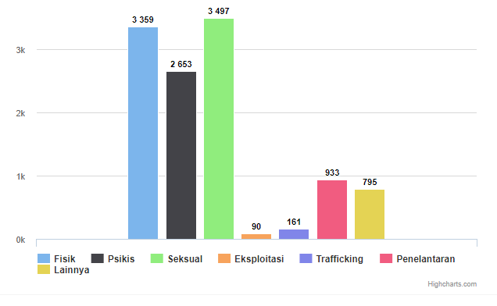

Sumber: https://kekerasan.kemenpppa.go.id/ringkasan (diolah kembali)

Grafik ini memperlihatkan tiga jenis kekerasan tertinggi yakni secara berurutan kekerasan seksual, kekerasan fisik, dan kekerasan psikis. Perundungan atau bullying dapat dikategorikan dalam fekerasan fisik dan kekerasan psikis (Verbal) dengan demikian dapat diasumsikan bahwa bullying termasuk dalam dua jenis kekerasan tertinggi di Indonesia. Sedangkan dari usia korban, Simfoni PPA mencatat korban dengan kisaran usia 13 – 17 tahun adalah terbanyak yakni 3065 korban sedangkan tingkat pendidikan korban yang paling tinggi adalah SLTA yakni 2731 korban. Secara detail dapat dilihat dalam grafik 2 dan Grafik 3 dibawa ini:

Grafik 2. Korban Berdasarkan Usia Grafik 3. Korban Berdsarkan Pendidikan
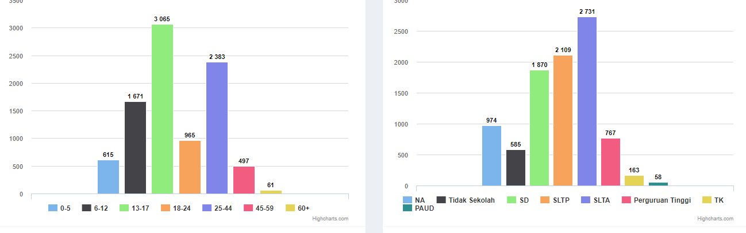
Sumber: https://kekerasan.kemenpppa.go.id/ringkasan (diolah kembali)

Dari aspek usia korban kekerasan, grafik 2 memberikan bukti statistik bahwa anak adalah komunitas yang benar-benar rentan terhadap tindakan kekerasan, secara khusus anak remaja yang ada pada tingkat Pendidikan SD, 1879 kasus, SMP 2109 kasus dan SLTA 2731 kasus. Di Maluku Utara, angka kekerasan yang terinput dalam aplikasi Simfoni pada tahun 2017 sebanyak 140 kasus, tahun 2018 terdapat 126 kasus. Sedangkan di Halmahera Barat tercatat 26 Kasus kekerasan di tahun 2015, 25 Kasus tahun 2016, 33 Kasus tahun 2017 dan tahun 2018 menjadi 18 kasus.
Perkembangan teknologi informatika yang semakin pesat menyebabkan hampir semua segmentasi kehidupan manusia tekoneksi dengan teknologi. Perkembangan teknologi yang demikian pesat telah mengubah ketergantungan manusia akan teknologi semakin besar, dan salah satu yang paling besar pengaruhnya adalah media dan teknologi digitalisasi, bahkan mengubah cara-cara kita berfungsi dalam kehidupan social masyarakat the technology continuous to develop rapidly and is changing our ways functioning in societyapalagi komunitas pada generasi X, Y dan generasi Z. Generasi Z sendiri disebut sebagai True digital native. Generasi Z lahir setelah tahun 1995 dimana teknologi digital sudah mulai berkembang dan mereka sudah mulai akrab dengan internet dan bergaul dengan berbagai media social bahkan sejak usia dini. Generasi X disebut sebagai digital immigrant, lahir pada 1960-1980 sebelum perkembangan teknologi terjadi secara massif namun kehidupan mereka perlu beradaptasi dengan teknologi yang sudah ada. Sementara generasi Y dikenal dengan generasi milenial, lahir saat terjadi perkembangan komputer. Perkembangan teknologi digitalisasi ini sudah tentu memiliki dampak terhadap perilaku kehidupan masyarakat secara khusus ketiga komunitas ini, yakni generasi X, generasi Y, generasi Z.
Penetrasi digital dan perilaku digital dapat dilihat dari banyaknya pengguna internet. Hasil survei Asosiasi Penyelenggara Jasa Internet Indonesia (APJII) 2019-2020 (Q2), jumlah pengguna internet di Indonesia sebesar 196,71 juta atau 73,7% dari 266,91 juta jiwa penduduk Indonesia dan mengalami kenaikan 8,9% dari tahun 2018 yakni 64,8% dan kontribusi Papua dan Maluku 10,9% dengan peningkatan jumlah pengguna internet di Maluku Utara sebesar 93 ribu user, dari 731 ribu (2018) menjadi 824 ribu (2019) . Dari angka ini, 51,5% penggunaan internet adalah untuk mengakses media social (Medsos). Irawan Handi 2018, mengatakan pengguna ponsel di Indonesia sebanyak 177,9 atau 67% dari jumlah penduduk Indonesia dan 120 juta diantaranya mengkases medsos melalui ponsel dan 10 juta sisanya mengakses medsos melalui Tablet dan Laptop. Pengguna medsos juga mengalami peningkatan dengan angka pertumbuhan sebesar 23% untuk tahun 2017 sampai 2018 sementara pertumbuhan yang mengakses medsos melalui ponsel justru lebih besar yakni 30%, sedangkan rata-rata waktu yang digunakan mengakses medsos adalah 3 jam 23 menit. Bilangan Research Center (BRC) melaporkan hasil surveynya bahwa 97,4% dari 4095 responden mereka memiliki akses terhadap internet sementara yang aktif menggunakan internet adalah 38,3% dan 37,3% sedang dengan rentang usia SMP dan SMA. 50 % diantaranya menggunakan media social 5 – 20 jam perminggu. BRC juga melaporkan top five media social yang dimiliki dan dikases oleh Informen mereka adalah Facebook 60.3%, Instagram 57,9%, Line50,9%, WhatsApp 49,5% dan Youtube 22,8%. Secara khusus di Maluku dan Papua top five adalah Facebook 71,9%, Instagram 22,8%, Line 16,5%, WhatsApp 16,9% dan Youtube 10,9%.
Jika dikorelasikan dengan data statistik tingkat kekeras sebagaimana disajikan dalam grafik 2 dan grafik 3, maka dapat dikatakan bahwa generasi true digital dan generasi milenial adalah dua komunitas yang mengalami tindakan kekerasan dalam berbagai jenis dengan angka yang cukup signifikan. Dengan tingginya angka kekerasan terhadap generasi Y dan Z sebagaimana data diatas, maka dapat dikatakan mereka akan semakin rentan terhadap tindakan kekerasan cyber salah satunya adalah cyberbullying baik sebagai pelaku, maupun sebagai korban. Tindakan kekerasan cyberbullying sudah tentu menggunakan media digital, yakni media sosial. Dari lamanya waktu akses media social 5 – 20 jam perminggu sebagaimana hasil survey BRC, maka potensi penyalahgunaan termasuk melakukan kekerasan cyberbullying menjadi lebih besar jika penggunaanya hanya mengisi waktu senggang dan pergaulan yakni 44,4%.
Cyberbullying (perundungan dunia maya) ialah bullying/perundungan dengan menggunakan teknologi digital dan media elektronik, dan terus mengalami perubahan pola seiring perkembangan teknologi digital dan dapat terjadi di medsos, platform chatting, platform bermain game, dan ponsel. Cyberbullying melibatkan penggunaan teknologi informasi dan komunikasi, seperti email, telepon seluler dan pager teks, pesan instan, Situs Web pribadi yang memfitnah, dan Situs Web polling pribadi online yang memfitnah, untuk mendukung perilaku yang disengaja, berulang, dan bermusuhan oleh individu atau kelompok. yang dimaksudkan untuk merugikan orang lain. Cyberbullying dapat terjadi dalam berbagai bentuk, dengan bentuk utamanya mulai dari flaming, pelecehan, hingga pembicaraan cyber. Cyberbullying juga merupakan perilaku berulang yang ditujukan untuk menakuti, membuat marah, atau mempermalukan mereka yang menjadi sasaran. Bullying secara langsung atau tatap muka dan cyberbullying seringkali dapat terjadi secara bersamaan. Namun cyberbullying meninggalkan jejak digital – sebuah rekaman atau catatan yang dapat berguna dan memberikan bukti ketika membantu menghentikan perilaku salah ini. (Kowalski, Robin M, Limber, Susan P, dan Aguatson, Patricia W, 2008) mengatakan bahwa cyberbullying adalah tindakan bulli melalui email, pesan instant, pesan teks, foto digital dikirim melalui HP, Website, blog, chat, diskusi kelompok di media dan teknologi informasi lainnya.
Dari definisi-definisi diatas, dapat dikatakan bahwa kekerasan cyberbullying adalah suatu tindakan kekerasan dengan melibatkan peralatan teknologi berbasis internet melalui Medsos, email, website pribadi yang dilakukan secara agresif dan konsisten dengan tujuan menyerang, menghina/mempermalukan, menteror atau menakut-nakuti, melalui kata, kalimat, gambar ataupun simbol yang dilakukan baik perorangan maupun berkelompok dan menimbulkan efek negatif dan membahayakan korban baik secara psikologis, maupun secara fisik. (Li, Qing 2010) juga menjelaskan bentuk-bentuk cyberbullying adalah Flaming: Mengirim pesan marah, kasar, vulgar, mengarahkan seseorang atau kepada seseorang secara pribadi atau ke grup online, Pelecehan: Memperkosa mengirim pesan ofensif kepada seseorang, cyberstalking: Pelecehan yang mencakup ancaman bahaya atau sangat mengintimidasi, denigaration (merendahkan) mengirimkan atau memposting pernyataan yang merugikan, tidak benar, atau kejam tentang seseorang kepada orang lain, Penyamaran: Berpura-pura menjadi orang lain dan mengirim atau memposting materi yang membuat orang tersebut terlihat buruk atau menempatkan orang itu dalam potensi bahaya. Unicef memberikan contoh cyberbullying yang dapat mempertegas pendapat (Li 2010) tentang hal ini yakni, cyberbullying dapat dilakukan dengan a) menyebarkan kebohongan tentang seseorang atau memposting foto memalukan tentang seseorang di media sosial, b) mengirim pesan atau ancaman yang menyakitkan melalui platform chatting, menuliskan kata-kata menyakitkan pada kolom komentar media sosial, atau memposting sesuatu yang memalukan/menyakitkan dan c) meniru atau mengatasnamakan seseorang (misalnya dengan akun palsu atau masuk melalui akun seseorang) dan mengirim pesan jahat kepada orang lain atas nama mereka. Hasil Penelitian terdahulu menunjukan adanya keterlibatan para siswa sebagai pelaku maupun sebagai korban cyberbullying. Sebagai pelaku dilakukan dalam beberapa bentuk yakni denigration 77,2%, harassment 74%, Flaming 70% sementara sebagai korban kecenderungan korban adalah denigration 79,2%, flaming 78,7% dan harassment 75,2%. Adapaun dalam rangkah pencegahan perilaku cyberbullying diatas maka perlu dilakukan dengan literasi menggunakan media social secara efektif.
Gereja memiliki peran besar mendukung pemerintah melakukan pencegahan kekerasan terhadap perempuan dan anak yang rentan menjadi korban dimana kehadiran gereja secara aktif dalam melakukan upaya perlindungan anak merupakan bentuk nyata keberpihakan gereja terhadap perlindungan anak. Gereja mempunyai posisi yang strategis karena gereja merupakan bentuk partisipasi dari masyarakat. Gereja berada dalam pusaran arus teknologi informatika yang melibatkan tiga generasi aktif pengguna bahkan pelaku perkembangan teknologi. Gereja Masehi Injili di Halmahera (GMIH) memiliki jumlah anggota yang cukup banyak dari tiga generasi ini. Jika mengacu dari data BRC tentang karakteristik penggunaan internet dan media sosial dengan tingkat aksesibilitas terhadap internet dan media sosial di Papua dan Maluku yang juga tinggi, maka tidak mustahil gereja sudah sedang atau mungkin tidak lama lagi pasti berhadapan dengan pergumulan-pergumulan jemaat yang berhubungan dengan media sosial termasuk cyberbullying terhadap anak. Berdasarkan hasil pra-penelitian yang dilakukan, ditemukan kondisi faktual di jemaat GMIH yang memenuhi unsur cyberbullying yakni terdapat dijemaat A, ada kasus yang dialami oleh seorang pekerja gereja (bukan majelis jemaat). Subjek mengalami cyberbullying yakni foto tidak senonohnya yang awalnya dikirimkan kepada seseorang yang baru dikenalnya secara private, namun kemudian diunggah kembali oleh kenalannya secara umum dengan maksud mempermalukan. Kasus ini kemudian menjadi viral dan menjadi pergunjingan. Pimpinan gereja akhirnya memutuskan menghentikan yang bersangkutan dengan alasan menjaga nama baik gereja, tanpa ada suatu proses ataupun tahapan penggembalaan sebagaimana tradisi gereja. Dijemaat B, ada anak dikeroyok oleh beberapa orang, dipukul dan yang lainnya membuat vedio, lalu vedionya di viralkan dengan maksud mengintimidasi dan mempermalukan. Informasi yang beredar dijemaat, diketahui sampai pada tingkat majelis gereja, namun hanya terbatas pada percakapan ditingkat majelis, itupun tidak serius dibicarakan karena dianggap berada dalam domain keluarga dan pihak yang berwenang. Kedua kasus diatas menegaskan cara tanggap gereja terhadap kasus kekerasan cyberbullying yang sungguh-sungguh tidak berpihak pada para korban. Gereja sebagai lembaga penjaga moral menjadi kurang menunjukan positioningnya justru pada masalah kekerasan yang melampaui sekedar masalah moral karena berdampak pada masa depan anak sebagai korban. Pada poin inilah, penulis merasa penting untuk melakukan penelitian dengan judul Gereja dan Perlindungan Anak; Analisis Keberpihakan Gereja Masehi Injili di Halmahera terhadap Kekerasa Cyberbullying terhadap Anak.
Dari data hootsuit.com dan survey BRC yang disajikan pada latar belakang penelitian ini, tergambar jelas penetrasi teknologi digital dalam segment generasi muda begitu masif terjadi. Tingkat kepemilikan dan pengguna aktif media sosial dikalangan generasi muda pada rentang tingkatan pendidikan SMP dan SMA termasuk tinggi. Pada saat yang sama, mereka adalah generasi muda Kristen yang memiliki tingkat kemelekan teknologi yang tinggi dan merupakan jemaat dari gereja Tuhan. Disisi lain, gereja sepertinya belum siap dalam menghadapi karakteristik gerenasi muda Kristen pada komunitas Digital imigrant community, millenial community maupun true digital community yang sudah tentu akan lebih nyaman dengan penggunaan teknologi dalam pelayanan gereja. Belum banyak gereja yang digital friendly atau gereja yang ramah dengan penggunaan teknologi informatika. Sebagai contoh tidak banyak gereja yang memiliki Website, pelayanan masih menggunakan teknologi yang konvensional. Pelayanan berbasis internet di banyak gereja sepertinya masih mengalami kegagapan. Hal ini benar-benar terlihat saat pandemik Coivid-19 dan himbauan pemerintah untuk gereja online, dari rumah. Situasi ini dapat menempat gereja dalam kekurangpahaman dinamika masyarakat digital atau masyarakat cyber atau jemaat facebook yang juga sesungguhnya adalah jemaat gereja pada dunia nyata. Dinamika kehidupan masyarakat digital dapat terjadi dalam berbagai bentuk termasuk tindakan kekerasan Cyberbullying terhadap anak.
GMIH memiliki infrastruktur digital yang sangat minim sementara jemaat – jemaat GMIH tersebar pada daerah-daerah yang sedang mengalami perkembangan infrastruktur teknologi informatika yang semakin baik. Terutama beberapa jemaat yang tepat berada di daerah perkotaan atau yang sudah bisa mengakses internet dengan cukup baik. Potensi pergumulan gereja menghadapi permasalahan jemaat berbasis digital, termasuk kekerasan cyberbullying semaik besar kemungkinannya. Berdasarkan fakta pra-penelitian yang sajikan diatas, dalam perspektif peneliti, belum ada tindakan yang menunjukan keberpihakan gereja pada korban dan keluarga. Bahkan, bisa saja pada saat ini telah terjadi lebih banyak kasus, namun tingkat kemelakan teknologi yang paralel dengan pemahaman tentang kekerasan terhadap yang sangat kurang, maka bisa saja hal itu diabaikan atau belum diperhatikan secara serius. Tindakan yang diambil gereja lebih pada pertimbangan posisi gereja sebagai penjaga nilai dan moral, sehingga para korban dapat menyebabkan aib bagi pelayanan gereja maka pemecatan dan juga sekedar mendoakan dilakukan sesuai dua contoh kasus diatas.
Berdasarkan penjelasan diatas, maka penelitian ini dilakukan untuk mengetahui bagaimana GMIH, baik secara kelembagaan maupun para pengerja gereja memahami dan menyikapi cyberbullyingnya bagaimana model penanganan yang tepat terhadap kasus kekerasan cyberbullying. Tujuan penelitian ini adalah a) Menganalisis strategi GMIH menangani kasus kekerasan gyberbullying terhadap anak baik sebagai pelaku maupun sebagai korban dan b) Mengumpulkan dan merekonstruksi model perlindungan anak yang tepat untuk menanganai kekerasan cyberbullying terhadap Anak di GMIH. Diharapkan dapat memberikan manfaat secara teoritik menjadi sumber informasi yang terpercaya sehubungan keberpihakan gereja terhadap isu perlindungan kasus kekerasan cyberbullying terhadap anak di lingkup pelayanan GMIH, juga dapat digunakan sebagai preferensi maupun rujukan ataupun inspirasi bagi penelitian-penelitian selanjutnya. Sedangkan secara praktis memberikan kontribusi kepada GMIH dalam membangun paradigma kekersan terhadap anak secara khusus kekerasan cyberbullying pada anak dan menjadi referensi sikap gereja dalam menyikapi kasus ini dikemudian hari, juga dapat berkontribusi pada design grand strategy perlindungan anak yang dapat memandu untuk menentukan salah satu prioritas pelayanan anak yang bersifat digital.

METODE PENELITIAN
Penelitian ini menggunakan metode deskriptif kualitatif atau penelitian naturalistic yakni meneliti objek alamiah dimana peneliti adalah sebagai instrument kunci, teknik pengumpulan data dilakukan secara induktif yang hasilnya menekankan pada makna dalam hasil penelitian. Menurut Nazir (1988), metode deskriptif merupakan suatu metode dalam meneliti status sekelompok manusia, suatu objek, suatu set kondisi, suatu sistem pemikiran ataupun suatu kelas peristiwa pada masa sekarang. Tujuan penelitian deskriptif adalah untuk mengraikan ataupun memberikan gambaran sistematis berdasarkan fakta, sifat dan keterhubungan antar fenomena yang sedang diteliti.. (Sugiyono, 2005) mengatakan metode ini digunakan untuk menggambarkan atau menganalisis suatu hasil penelitian tetapi tidak digunakan untuk membuat kesimpulan yang lebih luas selain itu metode deskriptif membantu pencarian fakta dengan interpretasi yang tepat (Whitney 1960). Dengan demikian dalam penelitian ini peneliti hanya akan mendeskripsikan variable variable yang ada berdasarkan data kualitatif yang telah diperoleh secara apa adanya sehingga dapat memberikan informasi sebagaimana kenyataan yang ditemukan kepada pada pembaca. Prosedur penelitian ini adalah Merumuskan masalah, Mengkonseptualisasikan rancangan penelitian, Membuat instrument penenelitian, Menentukan Sample, Membuat proposal penelitian, Mengumpulkan data, Memproses dan menampilkan data, Menulis Laporan penelitian. Pengambilan sample dalam penelitian ini menggunakan teknik sample bertujuan yakni komunitas X, Y, Z, Leadership Gereja, Pengerja Gereja sebanyak 150. Data penelitian diambil melalui Observasi; melakukan pengamatan secara langsung di wilayah persebaran komunitas orang Kristen dan GMIH di Halmahera Barat dan Halmahera Utara, Wawancara; melakukan wawancara sesuai panduan baik secara langsung dan atau online untuk mendapatkan sejumlah informasi pendukung yang berhubungan dengan variable penelitian. Wawancara dilakukan terhadap 150 subjek yang berhubungan dengan variable penelitian yakni tentang Data Diri, Pemahaman terhadap Perlindungan Anak dan Keberpihakan Gereja, Akses terhadap Internet, Pengetahuan dan Pemahaman Digital dan Media Sosial, Pemahaman, Pengalaman Tentang Cyberullying dan Sikap Gereja. Diskusi Kelompok Terfokus; Hasil observasi dan wawancara dianalisa dan dibawa dalam diskusi kelompok terfokus untuk mendalami dan mengkonfirmasi fakta-fakta yang ditemukan. Studi dokumen; Studi dokumen dimaksudkan untuk melengkapi dan mengkonfirmasi hasil diskusi kelompok terfokus. Data yang telah didapat dianalisa, disusun secara sistematis, sehingga dapat dipahami dengan mudah, dan temuannya dapat diinformasikan kepada orang lain dengan mengorganisasikan data, menjabarkan ke dalam unit-unit, melakukan sintesis, menyusun ke dalam pola, memilih mana yang penting untuk dipelajari, dan membuat kesimpulan yang dapat diceritakan kepada orang lain. Dari pendapat diatas, disimpulkan bahwa analisis data kualitatif adalah suatu proses mengkonstruksi semua informasi berhubungan dengan masalah penelitian yang telah diperoleh, dilakukan, diskusi dan klarifikas, konsultasi, konfirmasi dan penataan ulang dan memberikan eksplanasi terhadap variable-variable untuk memperoleh keterhubungan yang kuat atara masalah dan tujuan penelitian sehingga dapat dipertanggungjawabkan secara ilmiah.

Bagan 1. Proses Analisis Data
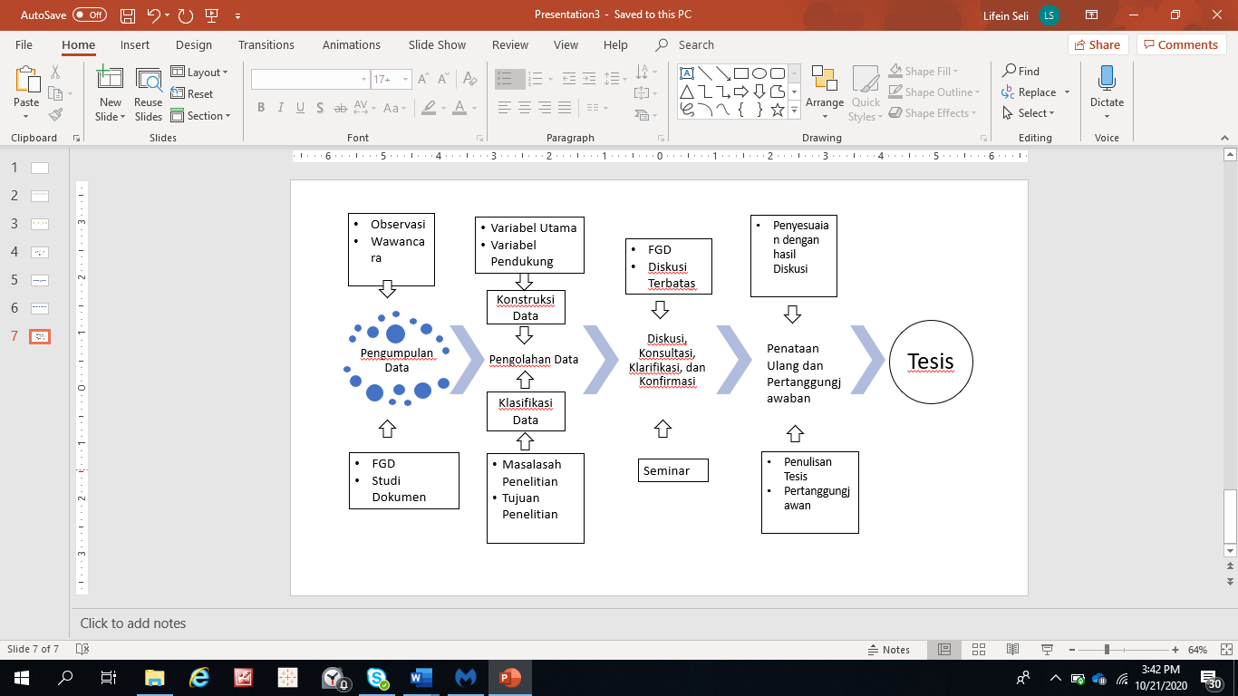

Sumber: diolah dari berbagai sumber

HASIL DAN PEMBAHASAN
Penetrasi Teknologi digital dalam kehidupan orang Kristen di Halmahera
Penetrasi teknologi digital dalam komunitas gereja di Halmahera, tidak dapat dibendung lagi dan dapat dilihat dari Aksesibilitas, Kepemilikan Medos, Durasi Kepemilikan dan Frekuensi serta Tujuan Akses. Dari hasil survey terhadap 150 orang Kristen, 92,7% atau 139 orang berada ditempat yang terdapat jaringan internet dan 147 (98%) diantaranya dapat mengakses internet dan medis sosial (medsos). 150 (100%) mengakses internet melalui HP, 38 (24,8%) melalui Laptop, 12 (7,4%) melalui warnet 3 (2%) melalui Tablet. Ternyata 34,2% atau 53 diatara 150 orang memiliki lebih dari 1 media untuk mengakses internet dan medsos. Hasil penelitian ini mempertegas laporan APJII bahwa 95.4% responden mereka terhubung ke internet setiap hari dengan menggunakan HP, Laptop/Tablet 19,7%, Komputer 9,5%.
Grafik 4. Kepemilikan Medsos
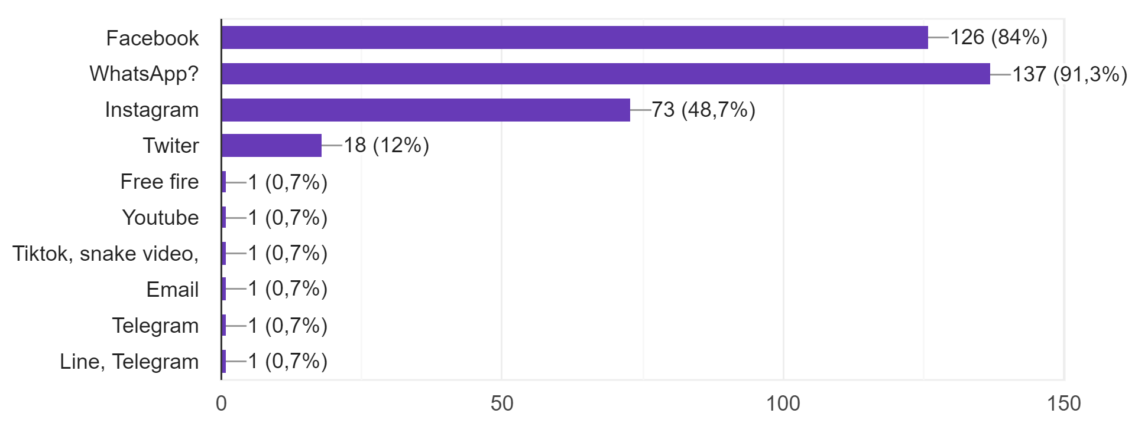
Dari jumlah ini, 149 (99,3%) memiliki medsos secara berurutan WhatsApp 137 (91,3%), Facebook 126 (84%), Instagram 73 (48,7%), 18 (12%) Twiter dan lainnya (Line, Telegram, Email, Tiktok, Snak Video, You Tube, Free Fire) 6 (4,2%). Rentang waktu kepemilikan Medsos adalah 1 tahun hingga lebih dari 4 tahun, dimana 103 (68,6%) sudah memiliki medsos 4 bahkan lebih dari empat tahun, 20 (13,3%) sudah tiga tahun, 15 (10%) sudah 2 tahun, 14 (9,3%) sudah 1 tahun. Dari sisi lamanya waktu dan banyaknya mengakses internet, 83 (55,3%) menghabiskan waktu 3 jam bahkan lebih setiap kali mengakses internet sementara banyaknya mereka mengakses internet dalam seminggu, data menunjukan bahwa 134 (89,4%) mengakses internet 3 hingga lebih dari 3 kali. Jika demikian maka kelompok ini akan mengakses internet termasuk medsos minimal 9 jam dalam seminggu dan bisa lebih. Sebagian besar dari yang mengakses internet dan medsos bertujuan belajar hal-hal yang baru yakni 128 (85,3%), membaca postingan 70 (46,7%) dan menanggapi postingan sebanya 60 (40%). Data ini memperlihatkan bahwa ada Informen yang mempunyai 2 atau lebih tujuan dalam mengakses Medsos. Selengkapnya dalam grafik 5 dibawa ini:
Sumber: Diolah dari Hasil Penelitian

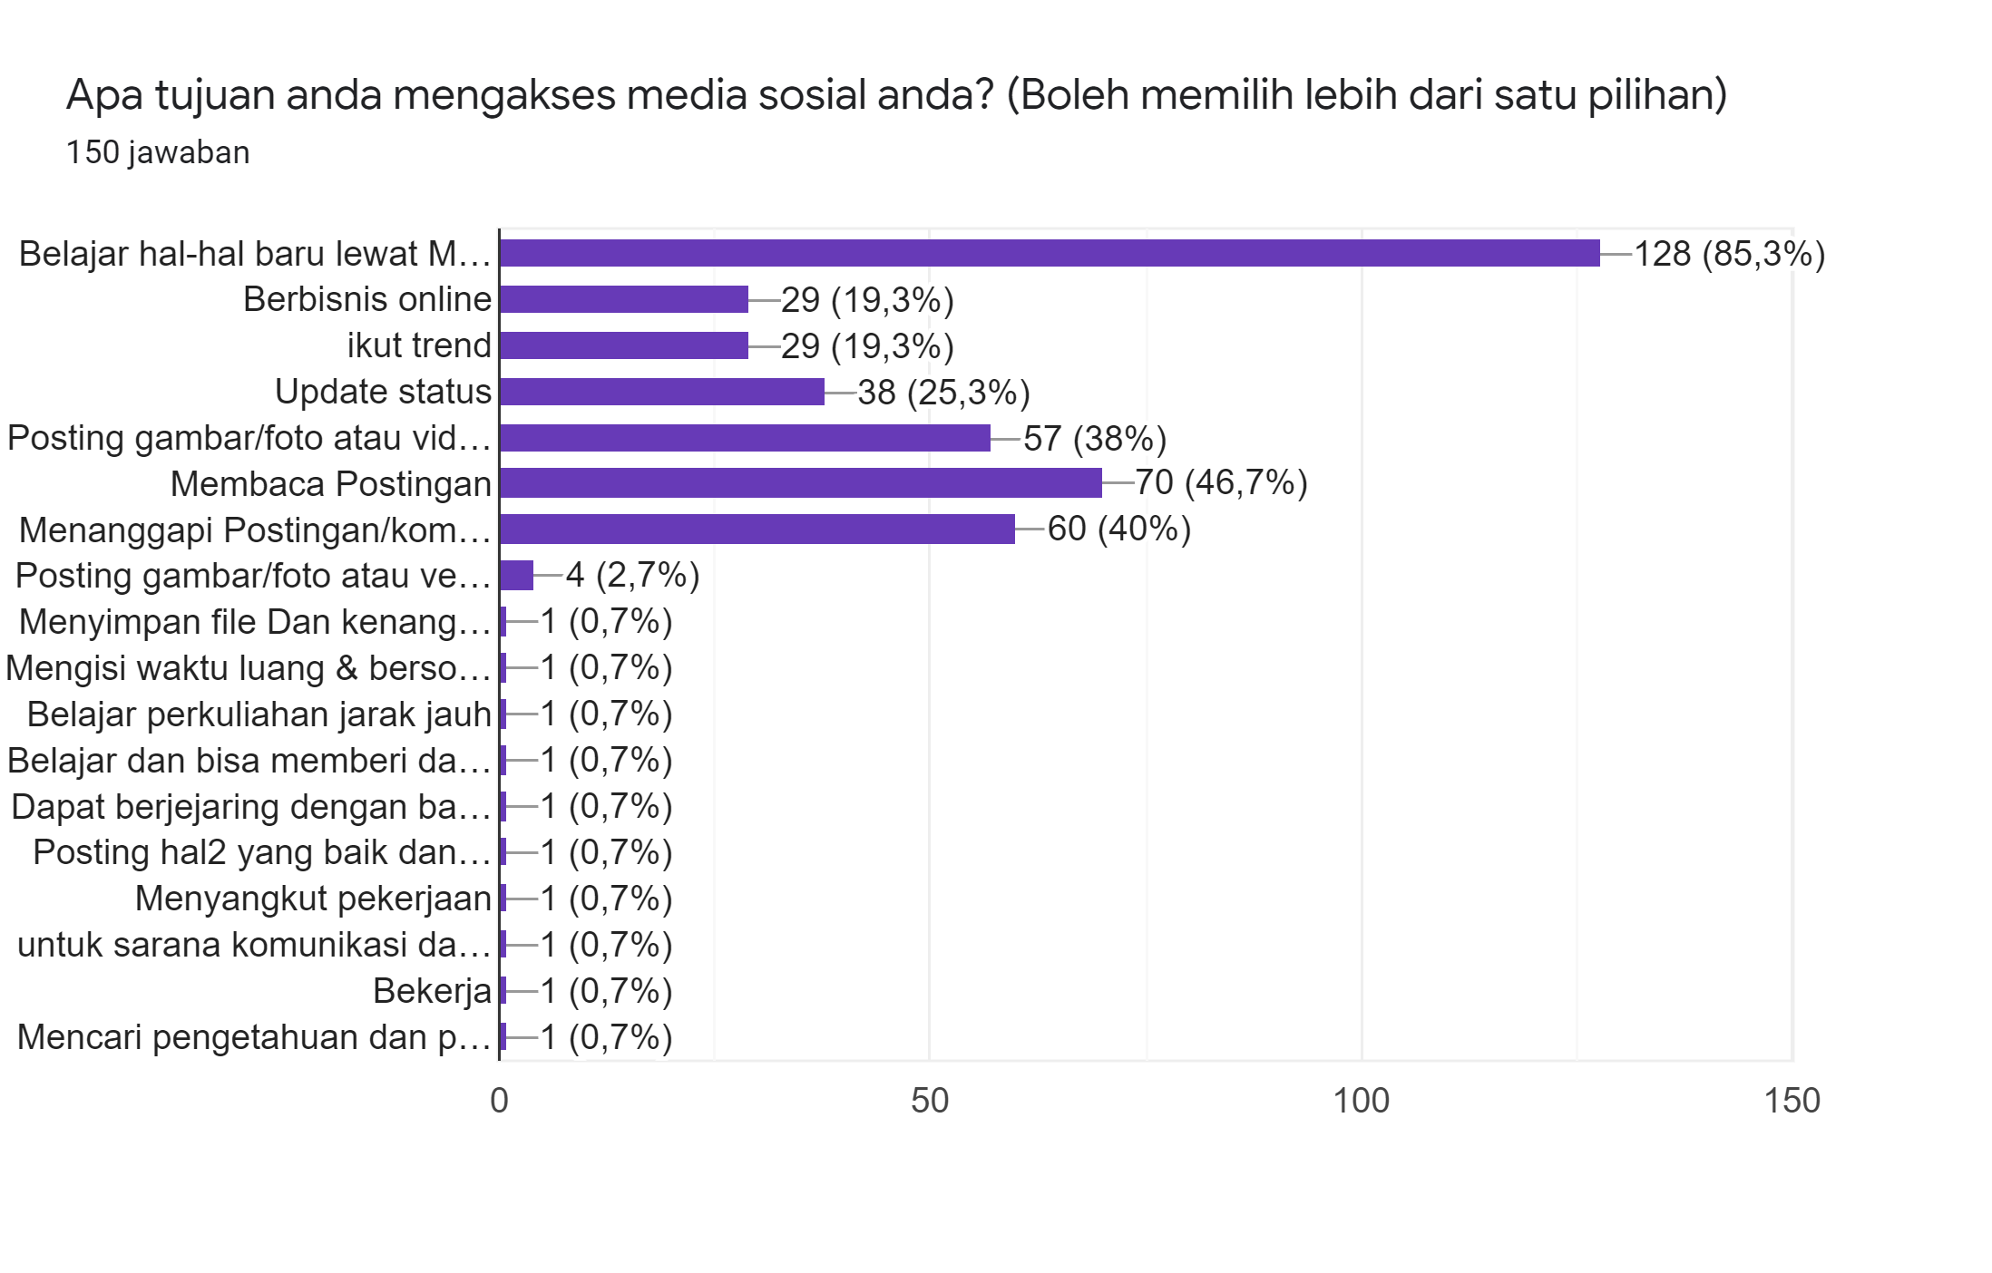
Grafik 5. Tujuan mengakses medsos
Dari data yang disajikan diatas sangat jelas memberikan gambaran yang cukup tegas betapa teknologi digital sudah masuk dan mewarnai kehidupan orang Kristen di Halmahera. Aksesibilitas terhadap internet sebagai salah satu motor penggerak teknologi digital semakin baik seiring pembangunan infrastruktur telekomunikasi yang semakin baik dengan selesainya proyek jaringan palapa RING yang akan menambah keandalan koneksi diseluruh indonesia termasuk di Halmahera. Orang Kristen tidak segan untuk menghabiskan waktu berjam-jam untuk mengakses internet dengan berbagai tujuan seperti belajar hal-hal baru, berbisnis online, sekedar membaca dan menanggapi postingan serta mengupdate status. Dalam situasi inilah ada potensi untuk mengalami ataupun melakukan tindakan cyberbullying. Hal ini juga ditunjukan dari hasil penelitian yakni 44% dari mereka yang diwawancarai mengatakan bahwa pernah merasa tersakiti Ketika membaca atau melihat postingan orang di medsos. Postingan yang ditujukan ke orang lainpun merasa tersakiti, apalagi postingan yang serupa ditujukan kepada yang bersangkutan. Secara lengkap dapat dilihat pada grafik 6 dibawa ini:
Sumber: Diolah dari Hasil Penelitian

Grafik 6. Perasaan setelah membaca atau melihat Postingan
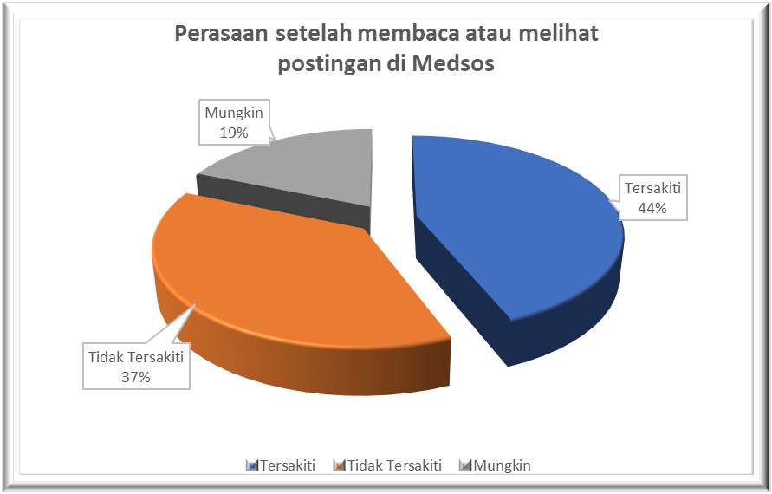

Grafik ini menunjukan bahwa selain 44% yang merasa tersakiti setelah membaca atau melihat postingan, 19% mengatakan mungkin mereka tersakiti. Artinya jika 19% ditambah 44% maka potensi orang Kristen yang mersasa tersakiti akan semakin besar dan hal ini dapat juga menggambarkan kemungkinan mereka sudah, sedang, atau akan mengalami cyberbullying semakin besar. Cyberbullying muncul sebagai suatu situasi yang semakin mengkuatirkan karena sebenarnya masih banyak lagi kejahatan cyber atau kejahatan dunia maya yang sedang terjadi seperti cybersex dan cyberaffair, sexting dan pornografi, cyberstalking, judi di internet, dan kecanduan internet. Data lain memperlihatkan potensi orang Kristen sebagai pelaku cukup tinggi sebagaimana grafik 7 dibawa ini:
Sumber: Diolah dari Hasil Penelitian

Grafik 7. Memposting dengan maksud menghina/mempermalukan
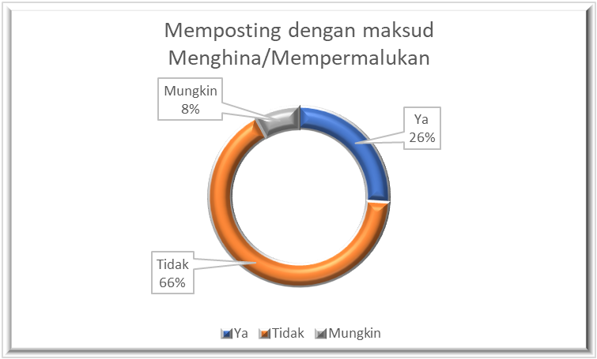
Grafik ini menunjukan secara jelas ada 26% dari informen yang melakukan postingan di medsos mereka dengan maksud menghina atau mempermalukan orang tertentu dan ini merupakan jalan masuk menuju tindakan cyberbullying, bahkan jika mengacu pendapat Belsey, 2005 dikutip oleh Shariff Shaheen, juga dikutip Qing Li, 2010, telah masuk dalam kategori cyberbullying. Bagaimana dengan anak? Data yang tergambar pada grafik 8 menunjukan 27% informen yang berada pada rentang usia 12 – 20. Dimana didalamnya terdapat rentang usia anak dan pada rentang usia ini termasuk dalam generasi Z yang adalah true digital native sangat berpotensi sebagai pelaku maupun korban karena memang rentang usia ini adalah pengguna aktif bahkan sangat aktif.
Sumber: Diolah dari hasil Penelitian
Grafik 8. Rentang Usia Informen
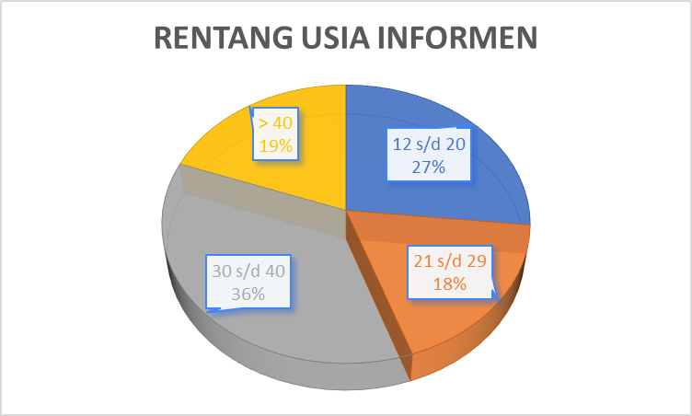
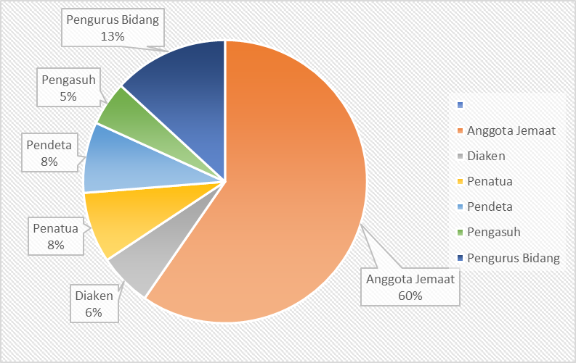
Hasil penelitian menunjukan bahwa 30 dari 40 atau 75% informen pada rentang usia ini mengakses internet dan medsos lebih dari tiga kali dalam seminggu dan 28 diantaranya menggunakan waktu lebih dari 3 jam untuk mengakses medos dengan tujuan yang bervariasi yakni Belajar hal-hal baru lewat Medsos, Berbisnis online, ikut trend, Update status, Posting gambar/foto atau video, Membaca Postingan, Menanggapi Postingan/komen orang lain. Hasil penelitian menunjukan 10 orang (25%) dari rentang usia 12 – 20 Pernahkah merasa tersakiti membaca/melihat postingan orang lain, 10 orang (25%) juga pernahkah membaca status atau postingan foto dengan maksud menghina/mempermalukan orang tertentu, sementara 5 orang (12.5%) mereka pernah memposting dengan maksud menghina, mengancam yang ditujukan kepada orang tertentu. Semuanya dilakukan sejak mereka mempunyai medos yakni antara 1 – lebih dari 4 tahun. Hasil penelitian ini juga memberikan gambaran betapa penetrasi digital telah memasuki kehidupan warga GMIH. Grafik 9 menujukan persebaran posisi informen di GMIH yakni 66% atau 100 dari total informen adalah warga GMIH dengan posisi di gereja masing-masing sebagai warga jemaat 60 orang (60%), Pengurus Bidang Kategorial 13 (13%), Pendeta dan Penatua masing-masing 8 (8%), Diaken 6 (6%), Pengasuh 5 (5%). Data ini memperlihatkan bahwa penetrasi digital telah mengambil posisi yang strategis didalam kehidupan warga GMIH baik sebagai media belajar, berkomunikasi maupun melakukan hal-hal yang sekedar mengikuti trend bahkan mengisi waktu luang. Selain itu penetrasi digital juga bisa menempatkan warga GMIH, bahkan pengerja gereja (Pendeta, Penatua, Diaken, Pengasuh) pada posisi berisiko terhadap tindakan cyberbullying tetapi bisa juga ada dalam kerentanan sebagai pelaku, apalagi dengan media akses yang bisa lebih dari 1.

Sumber: Diolah dari hasil Penelitian
Sumber: Diolah dari hasil Penelitian
Grafik 9. Posisi Informen di GMIH

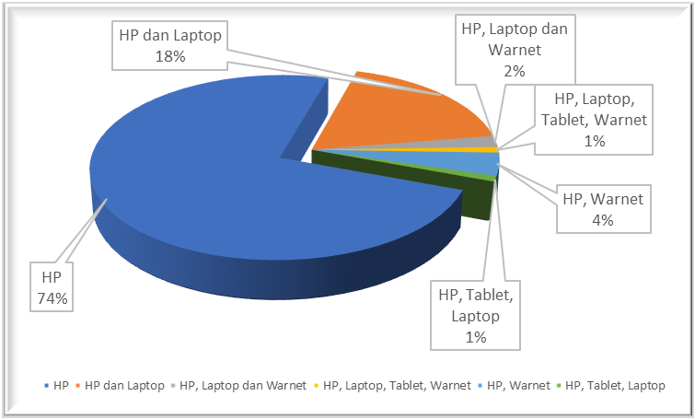
Grafik 11. Kepemilikan Media Akses Digital
Hasil penelitian memperlihatkan bahwa 74% warga GMIH menggunakan HP untuk mengakses internet dan Medsos, 18% menggunakan HP dan Laptop, 4% mengaksesnya melalui HP dan Warnet, 2% melalui HP, Laptop dan Warnet dan HP, Tablet, Warnet dan Laptop masing-masing 1% dengan lama waktu perakses adalah 3 hingga lebih dari 3 jam dengan rata-rata lebih dari tiga kali seminggu. Semua memiliki medsos dan 88 diantaranya memiliki lebih dari 1 medsos dengan lama kepemilikan 3 hingga lebih dari 4 tahun. Data ini menunjukan adanya berbagai alternatif yang tersedia ataupun dimiliki untuk mendukung tingkat mobilitas dan aksebilitas warga GMIH terhadap teknologi digital dan berpotensi menimbulkan sejumlah masalah etis. (Tim Challis dalam David Alinurdin, 2018) mengidentifikasi masalah-masalah yang muncul berkenaan dengan komunikasi digital yakni Pertama, lahirnya dis-inkarnasi digital yang juga menghadirkan gnostisisme baru, manusia cenderung merentangkan dirinya melampaui kehadirannya secara fisik. Seperti pandangan gnostisisme yang menganggap aspek yang tidak terlihat dari manusia (jiwa dan roh) lebih baik dan lebih tinggi, komunikasi dan relasi di dunia maya jauh lebih baik dan lebih tinggi tingkatannya dibandingkan komunikasi dan relasi secara langsung di dunia nyata. Orang cenderung mendekatkan yang jauh dan menjauhkan yang dekat. Kedua adanya identitas ganda, yang satu di dunia nyata dan yang lainnya di dunia maya dan dapat menjalani dua kehidupan yang berbeda antara dua dunia tersebut. Teknologi sedang mempromosikan fluiditas-identitas yakni identitas yang tidak tetap dan tunggal melainkan dapat berubah-ubah. Ketiga keraguan apakah relasi yang dibangun di dunia maya oleh individu-individu yang bebas semaunya sendiri mengubah identitas mereka adalah relasi yang sejati ataukah relasi yang palsu berbentuk individualisme gaya baru.Tiga masalah etis ini sangat berpotensi sudah, sedang atau mungkin saja terjadi dalam kehidupan warga GMIH.
Sumber: Diolah dari hasil Penelitian

Gambaran pemahaman Warga GMIH terhadap Cyberbullying
Bagian ini akan membahas dua hal yakni pemahaman terhadap Perlindungan Anak dan pemahaman terhadap cyberbullying.

Pemahaman Perlindungan Anak
Sebagian besar informen, yakni 81% informen memahami Perlindungan Anak dan 71% diantara memahaminya sebagai anak yang dikenal, dikasihi, dan dilindungi. Mengenal artinya mengenal identitas mereka, menggunakannya, memahami mereka, mengasihi artinya mencintai mereka apa adanya, tidak melakukan tindakan diskriminatif serta melindungi dengan memberikan rasa aman dari berbagai macam tindakan kekerasan baik verbal maupun nonverbal, kekerasan fisik termasuk kekerasan seksual. Situasi ini diperkuat oleh hasil penelitian bahwa 80% informen pernah mengikuti kegiatan pelatihan/seminar ataupun kegiatan lainnya yang membicarakan tentang perlindungan anak. Fakta ini diperkuat oleh penjelasan mereka bahwa dalam lima tahun terakhir mereka sering mendengar khotba-khotba tematik, mengikuti seminar-seminar dan bahkan pelatihan-pelatihan yang berhubungan dengan Perlindungan Anak. Namun fakta lain yang mengejutkan adalah 39% dari mereka mengikuti seminar atau pelatiha tersebut di gereja lain dan tempat lain artinya bukan digereja mereka karena gereja mereka tidak memiliki program atau kegiatan-kegiatan dimaksud. Disis lain, 6% dari infromen mengatakan bahwa mereka tidak memahami dan 13% diantaranya mengatakan bahwa mereka ragu-ragu dan beberapa diantaranya adalah pendeta dan para pengurus bidang kategorial.
Fakta-fakta diatas, memberikan gambaran kepada kita bahwa walaupun kebanyakan sudah memiliki pemahaman yang baik tentang Perlindungan Anak, namun masih ada ketidakpahaman dan keragu-raguan terhadap apa itu Perlindungan Anak. Hal ini bisa juga berhubungan dengan upaya edukasi dan sosialisasi Perlindungan Anak di gereja ataupun program-program yang berhubungan dengan Perlindungan Anak masih belum menjadi perhatian maksimal dari gereja.

Pemahaman Cyberbullying
69% informan memahami cyberbullying tidak dalam suatu bentuk rumusan konsep tetapi dengan contoh-contoh seperti intimidasi/ancaman/makian/kata kasar secara online di Medsos dan 31% mengatakan mereka tidak dan atau ragu-ragu memahaminya walaupun telah diberikan contoh. Disisi lain untuk mereka yang tidak atau ragu – ragu dalam memahami cyberbullying ketika diberikan pertanyaan apakah mereka pernah mengalami tindakan-tindakan yang berpotensi cyberbullying, secara mengejutkan 87% diantara mengatakan bahwa mereka pernah mengalami hal-hal seperti Dipermalukan, Dimaki, Dibohongi, Dimarahi, Diejek, diancam, diintimidasi di media sosial mereka. Mengacu pada definisi cyberbullying menurut Unicef bahwa cyberbullying (perundungan dunia maya) ialah bullying/perundungan dengan menggunakan teknologi digital seperti media sosial, platform chatting, platform bermain game, dan ponsel dan dipertegas dengan bentuk-bentuk cyberbullying yang dikemukakan Qing Li, 2019, maka seyogiyanya mereka telah mengalami kekerasan cyberbullying namun mereka tidak memahaminya dan lebih berisiko menjadi korban karena diantara mereka justru membiarkan saja tanpa tindakan apapun sementara 16% dari 69 % yang memahami cyberbullying mengatakan bahwa mereka akan memabalasnya di medsos dimana paling banyak yang akan melakukan hal ini adalah anak dalam rentang usia 12 – 20 tahun. Disis lain ternyata 65% diantara mengaku telah melakukan tindakan di medsos mereka yakni memarahi, membohongi, mengejek, mengintimidasi/mengancam menghina, memaki baik melalui emoji, postingan foto tidak wajar, ataupun kata-kata yang ditujukan kepada seseorang. Mengejutkan karena 55% dari pelaku adalah yang memahami cyberbullying dimana mereka juga mempunyai pengalaman sebagai korban. Artinya korban cyberbullying bisa menjadi pelaku sebaliknya pelaku dapat merupakan korban sebelumnya. Fakta ini memberikan gambaran bahwa konsep yang utuh dan benar terhadap cyberbullying masih belum dimiliki oleh para informen yang adalah warga GMIH karena perlu ada contoh-contoh untuk menolong mereka memahaminya. Selain itu masih sangat banyak juga yang telah menjadi korban maupun pelaku cyberbullying tetapi mereka tidak menyadarinya oleh karena edukasi dan sosialisasi yang belum maksimal.
Secara kelembagaan, GMIH mempunyai 5 (lima) Grand Strategy yakni Grand Strategy Sumber Daya Teologi dan Ajaran, Grand Strategy Sumber Daya Manusia, Grand Strategy Sumber Daya Ekonomi dan Lingkungan Hidup, Grand Strategy Sumber Daya Organisasi dan Grand Strategy Sumber Daya Informasi dan Komunikasi. Grand Strategy Sumber Daya Informasi dan Komunikasi memiliki tiga program utama yakni Sistim Komputerisasi Data Based GMIH, Pemanfaatan IT yang beretika, dan Pemanfaatan Media Pelayanan Infokom. Dengan strategy dan program ini, dapat dikatakan bahwa ada upaya membangun sistim digitalisasi dalam mendukung setiap pelayanan dengan tiga program unggulan yang berupaya mempersiapakan, mengedukasi dan menggunakan teknologi digital. Namun demikian sebagaimana dalam Analisa SWOT yang dilakukan untuk grand strategi ini, ditemukan tiga kelemahan yakni Literasi Media, Etika Penggunaan Media masih kurang, dan sistim database yang belum optimal. Hasil SWOT ini tergambar dalam temuan penelitian ini. Hal lain yang masih perlu dikonfirmasi dari implementasi program-program pada grand strategy ini adalah apakah ini hanya berlaku pada tingkat Sinode saja atau secara bertahap dan terencana berlaku secara derivative ditingkat jemaat-jemaat dalam lingkup pelayanan GMIH, hal ini penting untuk mengklarifikasi temuan bahwa ada korban yang tidak memahami cyberbullying.

Bagaimana GMIH menangani kasus kekerasan Cyberbullying terhadap anak baik sebagai pelaku maupun sebagai korban.
Bagian ini tidak akan membahas penanganan kasus cyberbullying oleh GMIH karena ternyata tidak ditemukan catatan kasus yang telah berkekuatan hukum tetap, sehingga pembahasannya akan dilakukan terhadap peristiwa atau kejadian yang memenuhi unsur cyberbullying berdasarkan fakta-fakta yang ditemukan dalam penelitian ini.
Hasil penelitian memperlihatkan ada 60% responden yang memilih untuk melaporkan tindakan cyberbullying ke gereja. Dari yang melaporkan ke gereja, mendapat tanggapan diterima gereja dan dinasehati sebanyak 87% sedangkan 13,3% diantaranya mengatakan bahwa mereka difasilitasi oleh gereja untuk bertemu dan menyelesaikan. Fakta ini memberikan informasi bahwa dalam hal penanganan issue cyberbullying dilingkup gereja, gereja sudah melakukan langkah yang tepat yakni menerima, menasehati bahkan memfasiltasi para pihak. Peran gereja dalam hal menciptakan perdamaian dalam persukutuan berjemaat tercermin dari langkah-langkah tersebut. Gereja dinilai memahami, memiliki knowledge dan mempunyai sumberdaya untuk memfasilitasi issu ini dimana saat ditanya tentang apa yang bisa dilakukan oleh gereja jika ada jemaat yang mengalami atau melakukan dan dilaporkan kepada gereja hanya 3 yang tidak memberikan jawaban
Grafik 12 apa yang bisa dilakukan gereja
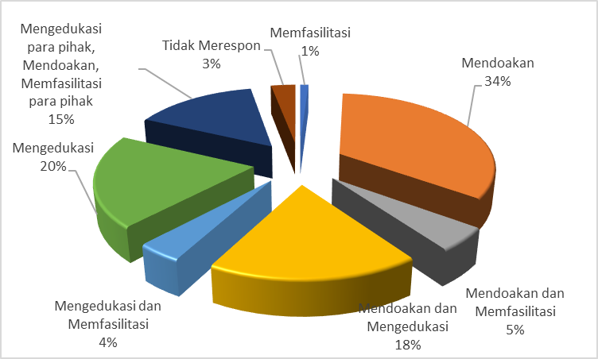
sementara 97% diantaranya menjawab. Gereja dapat mendoakan 34%, memfasilitasi 1%, mengedukasi 20%, mendoakan dan memfasilitasi 5%, mendoakan dan mengedukasi 18%, mengedukasi dan memfasilitasi 4%. Dari respon ini memang terbanyak mengatakan gereja hanya bisa mendoakan tetapi ada 42% yang mengatakan gereja tidak saja mendoakan, tetapi gereja juga bisa mengedukasi, memfasilitasi. Gereja dapat menangani issu ini jauh lebih maksimal, melakukan intervensi secara utuh. Utuh disini dimaksud bahwa penanganan tidak saja pada kasus yang sesungguhnya adalah dampak, tetapi memberikan cara pandang yang benar sesuai kebenaran Alkitab. Dengan demikian harapan kehadiran gereja dalam perkembangan teknologi yang kian pesat dapat memberiakan fondasi yang kuat untuk pemanfatan teknologi yang tepat, berguna dan mendukung pembangunan dimensi kemanusiaan, sosial kemasyarakatna terlebih dimensi spiritual.
Sumber: Diolah dari hasil Penelitian
Namun demikian, 13% dari informen yang memenuhi unsur sebagai korban sekaligus pelaku memilih untuk membiarkan saja, tidak pernah melaporkan kepihak gereja. Ini juga memberikan gambaran bahwa masih ada yang tidak melihat gereja dapat memberikan solusi terhadap issu cyberbullying. Warga GMIH dalam tingkat pemahaman demikian perlu mendapat perhatian yang serius karena mereka berada pada komunitas true digital native yang akan menentukan arah gereja masa depan.
Medsos adalah kontribusi karya Ilmu Pengetahuan dan Teknologi (IPTEK) dan merupakan manifestasi hikmat dan pengetahuan yang dikaruniakan Tuhan kepada manusia. Orang percaya sebagai pengguna medsos harus menggunakannya secara berhikmat dan penuh pengertian (Amsal 1:5). Ayat ini justru mengandung unsur perintah mempelajari, mengetahui bahkan menjadi ahli dalam bidang-bidang tertentu termasuk penggunaan medsos. Orang Kristen diharuskan untuk lebih bijkasana, berhikmat dan berhati-hati, mengunakan pertimbangan-pertimbangan etis, rasional dalam menggunakannya. Medsos dapat digunakan untuk mempelajari hal-hal yang baru, berjejaring dan membangun komunitas tanpa batas, tetapi medsos juga dapat digunakan untuk membangun dan mengembangkan diri sebagai Bait Allah dimana Allah dapat berdiam didalamnya (1 Kor 3:16). Bahwa hikmat, pengetahuan, keahlian dan pengertian telah diberikan Tuhan untuk digunakan secara maksimal, terfokus dan terarah agar bangunan Bait Tuhan benar-benar sesuai dengan apa yang Tuhan kehendaki dan bukan apa yang dikehendaki manusia (kel 36:1).

Bagaimana model perlindungan anak yang tepat untuk menanganai kekerasan Cyberbullying terhadap Anak di GMIH
Dari pembahasan diatas diketahui bahwa ada penanganan issu yang masih bersifat parsial, tidak utuh padahal gereja dapat melakukan melampaui sekedar mendoakan seperti mengedukasi, mefasilitasi, memberikan konsultasi, konseling yang dapat disesuaikan dengan tingkat risiko dan dampak issue cyberbullying. Peneliti tidak menawarkan model yang baru sama sekali, karena menawarkan model baru tentu harus melalui percobaan, evaluasi dan perbaikan sampai memperoleh suatu model yang tepat sebagaimana diharapkan. Model perlindungan anak yang tepat untuk menangani kekerasan cyberbullying terhadap anak yang ditawarkan disini adalah mencoba merangkai model penanganan yang ditemukan dalam penelitian ini. Hasil Analisa data menunjukan pola penanganan yang sudah bahkan yang ditawarkan mengacuh pada dua ranah yakni pada ranah kebijakan organisasi dan ranah teknis implementasi.

Pada tataran kebijakan
Rencana Startegis (Renstra) Pelayanan Anak berada pada ranah pengambil kebijakan di gereja (high level). Renstra Pelayanan anak menjadi penting untuk memastikan adanya visi dan misi yang kuat untuk pelayanan anak. Visi dan Misi yang kuat ini akan menginspirasi lahirnya program dan kegiatan yang terfokus pada pelayanan anak yang utuh dan menyeluruh menyetuh seluruh aspek dasar pertumbuhan anak dan struktur yang kuat dan seimbang dalam menjawab kebutuhan program. Lukas 2:52 memberikan gambaran profil anak-anak dari keluarga Kristen yang bertumbuh dan berkembang secara utuh dan menyeluruh dari aspek fisik (Yesus Bertambah Besar), Aspek Intelektual (dan bertambah hikmatnya dan besar-Nya), aspek spiritual (Makin dikasihi oleh Allah), dan aspek soio-emosional (Makin dikasihi manusia). Pola pelayanan anak di gereja yang masih cenderung menitik beratkan pada aspek spiritual agaknya harus dilengkapi dengan aspek fisik, aspek soioemosional dan aspek intelektual. Visi dan Misi pelayanan anak yang holistik ini harus inheren dengan kebijakan gereja pada high level. GMIH juga dapat membangun aliansi/jaringan Kerjasama dengan para pihak, menjadi katalisator sehingga seamangat pelayanan anak secara holistik dapat dicapai secara maksimal.

Pada tataran praktis
Penanganan kasus pada tataran praktis dilakukan dengan pendekatan pencegahan aktif dan respon cepat. Pencegahan aktif; dengan edukasi tentang cyberbullying melalui sosialisasi, seminar-seminar, khotba-khotba tematik tentang Perlindungan Anak dilakukan secara terencana, terarah, terfokus. Pencegahan aktif juga dilakukan dengan mempersiapakan para pelayanan anak yang melek teknologi, faham terhadap psikologi perkembangan anak. Untuk itu diperlukan capacity building para pelayan anak sampai pada jemaat-jemaat. Membiasakan penggunakan teknologi digital untuk pelayanan anak, remaja dan bahkan pemuda berupa group facebook, group WhatsApp, membuat dan memposting kegiatan anak, remaja dan pemuda, kesaksian untuk memotivasi untuk mengarahkan pemanfaatan teknologi digital pada hal-hal yang positif, membangun dan menguatkan bahkan melakukan pemuridan. Respons Cepat; tindakan penanganan cepat dan tepat saat ada laporan ke gereja. Mendoakan, mengedukasi dan memfasilitasi para pihak harus diteguhkan dengan standard-standard terukur karena laporan menunjukan bahwa korban sudah ada. Mempersiapkan alat penilaian cepat untuk membantu memperoleh informasi awal yang cukup, memutuskan tindakan seperti apa yang akan diambil, menetapkan standard waktu penanganan cepat, tenaga terampil untuk penanganan awal, lanjutan, hingga penyelesaian.

KESIMPULAN
Penetrasi digital sejalan dengan perkembangan teknologi informatika telah masuk dalam kehidupan warga gereja di Halmahera, akan semakin masif seiring pembangunan Palapa RING, Viber Optik. Tingginya jumlah pengguna media digital memberikan kontribusi kepada meningkatnya potensi kekerasan cyberbullying pada anak, remaja dan pemuda maupun orang dewasa dilingkup pelayanan GMIH baik sebagai pelaku maupun sebagai korban. Pemahaman tentang perlindungan anak juga masih beragam apalagi mengenai cyberbullying sebagai suatu Tindakan kekerasan yang dilakukan dengan menggunakan media digital. Disis lain, tingkat literasi teknologi digital dikalangan warga GMIH masih rendah sehingga tindakan-tindakan di media sosial yang memenuhi unsur cyberbullying diabaikan, dianggap biasa saja atau tidak merespon. Cara respon saat dilaporkan ke gereja, terjadi secara partial seperti mendoakan, memberikan edukasi dan memfasilitasi para pihak dimana penanganan ini bersifat umum dan tidak komprehensif, padahal kekerasan cyberbullying dapat meninggalkan jejak digital dan tentu saja berdampak jangka Panjang.
Berdasarkan hasil penelitian, penanganan cyberbullying dapat dikonstruksi dalam dua pendekatan yakni pada 1) tataran kebijakan (high level) berupa Rencana Strategis Perlindungan dan Pelayanan anak, berbasis visi dan misi pelayanan anak. Program dan kegiatan yang terarah dan terfokus dan didukung struktur yang kuat dengan personil yang berkualifikasi mumpuni. 2) Tataran praktis yakni Pencegahan Aktif; melalui sosialisasi, seminar-seminar, khotba-khotba tematik tentang Perlindungan Anak dilakukan secara terencana, terarah, terfokus. Membiasakan pelayanan berbasis teknologi digital, Respons Cepat; tindakan penanganan cepat dan tepat saat ada laporan ke gereja, standard-standard terukur untuk menilai dan mengambil keputusan.

KETERBATASAN
Penelitian ini masih memiliki keterbatasan dari aspek metodologis sebaiknya menggunakan metodologi campur atau mixmethod sehingga untuk penelitian yang serupa dapat menggunakan metode campur. Selain itu penelitian ini baru sifatnya mengidentifikasi dan menganalisis permasalahan kekerasan cyberbulyng dan bagaimana cara penanganannya serta baru menkonstruksi konsep penanganan secara umum. Oleh karena itu penelitian berikut disarankan untuk mengkonstruksi model penanganan yang efektif dan teruji secara praktis.

Daftar Pustaka

Alkitab dengan Kidung Jemaat, Lembaga Alkitab Indonesia Jakarta, 2013.
Belsey, 2005 dalam Confronting Cyberbullying What School need to know to Control Misconduct and Avoid Legal Concequences, oleh Shariff Shaheen, Ph. D, halaman 41 yang juga dikutip Qing Li, 2010, Cyberbullying in High Schools: A study of Student’ Behaviors and Beliefes about this Phenomenon, University of Calgary, Calgary, Alberta, Canada .
Challies, Tim, The Next Story: Life and Faith After Digital Explosion (Grand Rapids: Zondervan, 2011), 91. Dalam David Alinurdin, Etika Kristen dan Teknologi Informasi: Sebuah Tinjauan menurut Perspektif Alkitab, Jurnal Veritas, Volume 17, Nomor 2, Desember 2018: 91-106.
Dokumen Keputusan Sidang SinodeGMIH XXVIII periode 2017 – 2022, Sidang Sinode Buli, 14 – 21 September 2017.
Elga Murwani dan Helga Liliani Cakra Dewi; Cyberbullying Behavior Patterns in Adoloscent in Jakarta, Departmen of Communication, Universitas Nusantara, Indonesia, artikel telah diterbitkan di Jurnal Komunikasi, Ikatan Sarjana Komunikasi Indoensia.
https://unstats.un.org/sdgs/metadata/?Text=&Goal=16&Target=16.1
https://kekerasan.kemenpppa.go.id/ringkasan
https://kominfo.go.id/content/detail/5272/indonesia-darurat-kekerasan-pada-anak/0/sorotan_media
https://beritagar.id/artikel/berita/sembilan-kekerasan-terhadap-anak-yang-berujung-kematian
https://republika.co.id/berita/qdb38n414/kenali-bentukbentuk-perundungan, https://www.unicef.org/indonesia/id/konvensi-hak-anak-versi-anak-anak
http://gamalamanews.com/2019/02/12/kekerasan-anak-di-halbar-meningkat-ini-datanya/
https://www.unicef.org/indonesia/id/child-protection/apa-itu-cyberbullying#question1
https://www.unicef.org/indonesia/id/child-protection/apa-itu-cyberbullying#question1
Siaran Pers Nomor: B- 177/Set/Rokum/MP 01/08/2019, Kementerian Pemberdayaan Perempuan dan Perlindungan anak dapat diakses https://www.kemenpppa.go.id/index.php/page/read/29/2294/peran-sentral-gereja-melindungi-perempuan-dan-anak
https://www.linguistikid.com/2016/09/pengertian-penelitian-deskriptif-kualitatif.html
https://jalinankata.wordpress.com/2015/11/18/tehnik-analisis-data-kualitatif/, 2015
https://www.unicef.org/indonesia/id/child-protection/apa-itu-cyberbullying, dikases tanggal 8 Mei 2021
Hunter, Nick, Hot Topics Cyber Bullying, Raintree, Text Capston Global Library, 2012 (E-Book)
Irawan D, Handi MBA, M. Com, Spiritualitas Generasi Muda dan Media dalam buku Dinamika Spiritualitas Generasi Muda Kristen Indonesia.
Kowalski, Robin M, Limber, Susan P, dan Aguatson, Patricia W, 2008, Cyber Bullying, Bullying in the Digital Age, Blackwell Publishing, 2008 (E-Book).
Laporan Survei Internet Asosiasi Penyelenggara Jasa Internet Indonesia (APJII) 2019 – 2020 (Q2) diakses 9 Mei 2021
Li, Qing 2010, Cyberbullying in High Schools: A study of Student’ Behaviors and Beliefes about this Phenomenon, University of Calgary, Calgary, Alberta, Canada.
Ranjit Kumat, 2011, Research Metodology; a step by step for biginer (E-Book)
Ridwan, Dr. M.B.A, Metode dan Teknik Menyusun Tesis, halaman 51
Undang-Undang Republik Indonesia Nomor 35 Tahun 2014 Tentang Perubahan Atas Undang-Undang Nomor 23 Tahun 2002 Tentang Perlindungan Anak.
Willard, 2004 dalam Qing Li, 2010, Cyberbullying in High Schools: A study of Student’ Behaviors and Beliefes about this Phenomenon, University of Calgary, Calgary, Alberta, Canada

Undang-Undang Republik Indonesia Nomor 35 Tahun 2014 Tentang Perubahan Atas Undang-Undang Nomor 23 Tahun 2002 Tentang Perlindungan Anak Pasal 1 Ayat 2
https://unstats.un.org/sdgs/metadata/?Text=&Goal=16&Target=16.1. Goal ke-16 dari SDGs adalah promote peaceful and inclusive societies for sustainable development, provide access to justice for all and uild effective, accountable and inclusive institution at all levels.
Various forms of violence against children persist. In 83 countries (mostly from developing regions) with recent data on the subject, nearly 8 in 10 children from 1 to 14 years of age were subjected to some form of psychological aggression and/or physical punishment at home. In all but seven of these countries, at least half of children experienced violent disciplinary methods. Sexual violence is perhaps the most disturbing of children’s rights violations. Based on the limited data available, in 14 of 46 countries with comparable data, at least 5 per cent of women between the ages of 18 and 29 experienced sexual intercourse or other sexual acts that were forced, physically or in other ways, for the first time before they were 18 years of age. (Progress of Goal 16 in 2019, poin 2)
Profesor sociology pada Universitas Lancaster. Tercatat aktif bekerja pada bidang kekerasan domestic, patriaki, relasi gender dan globalisasi. Pada saat memberikan penjelasan mengenai goal target 16.1, sedang menjabat sebagai. UNESCO Chair of Gender Research, Lancaster University, UK, board member and former President (2006-2010) of ISA Research Committee on Economy and Society (RC02)
Sylvia Walby, Global Dialogue; Magazine of the international Sociological Association; There is a vision of a world, from a multiplicity of national, international, and global civil society groups, on which these UN SDGs draw. Developing the knowledge base to support the achievement of this vision of a world free from violence is a task in which sociology is engaged.
Mencapai Visi Indonesia Layak Anak (IDOLA) 2030 dalam mendukung upaya global zero violance
https://kominfo.go.id/content/detail/5272/indonesia-darurat-kekerasan-pada-anak/0/sorotan_media
https://beritagar.id/artikel/berita/sembilan-kekerasan-terhadap-anak-yang-berujung-kematian
Astrid Wen, Psikolog Klinis dalam https://republika.co.id/berita/qdb38n414/kenali-bentukbentuk-perundungan, Sabtu 11 Juli 2020 dikases tanggal 15 Agustus 2020
Anak adalah semua orang yang berusia di bawah 18 tahun, kecuali ditentukan lain oleh hukum suatu negara. Semua anak memiliki semua hak yang disebutkan di dalam Konvensi ini. Konvensi Hak Anak; Versi Anak, Pasal 1 dalam https://www.unicef.org/indonesia/id/konvensi-hak-anak-versi-anak-anak
http://gamalamanews.com/2019/02/12/kekerasan-anak-di-halbar-meningkat-ini-datanya/
Ibid http://gamalamanews.com/2019/02/12/kekerasan-anak-di-halbar-meningkat-ini-datanya/
Qing Li, 2010, Cyberbullying in High Schools: A study of Student’ Behaviors and Beliefes about this Phenomenon, University of Calgary, Calgary, Alberta, Canada
Handi D. Irawan, Spiritualitas Generasi Muda dan Media dalam buku Dinamika Spiritualitas Generasi Muda Kristen Indonesia hal 81 - 82
Laporan Hasil Survey APJII 2019 – 2020 (Q2), hal 15
Ibid, hal 16
Ibid, hal 15
Ibid, hal 20
Ibid, hal 26
Ibid, hal 72
Handi, Spiritualitas Generasi Muda dan Media dalam buku Dinamika Spiritualitas Generasi Muda Kristen Indonesia 83
Bilangan Research Center, Dinamika Spiritualitas Generasi Muda Kristen Indonesia hal 83-84
Ibid halaman 84
Nick Hunter, Hot Topics Cyber Bullying, Raintree, Text Capston Global Library, 2012, hal 6,8
Willard, 2004 dalam Qing Li, 2010, Cyberbullying in High Schools: A study of Student’ Behaviors and Beliefes about this Phenomenon, University of Calgary, Calgary, Alberta, Canada (Cyberbullying involves the use of information and communication technologies, such as email, cell-phone and pager text massage, instant messaging, defamatory personal Website, and defamatory online personal polling Website, to support deliberate, repeated, and hostile behaviour by and individual or group that is intended to harm other. Cyberbullying can take different forms, with the main form ranging from flaming, to harassment, to cyber talking)
https://www.unicef.org/indonesia/id/child-protection/apa-itu-cyberbullying#question1
Kowalski, Robin M, Limber, Susan P, dan Aguatson, Patricia W, Cyber Bullying, Bullying in the Digital Age, Blackwell Publishing, 2008, hal 42
Qing Li, 2010, Cyberbullying in High Schools: A study of Student’ Behaviors and Beliefes about this Phenomenon, University of Calgary, Calgary, Alberta, Canada
https://www.unicef.org/indonesia/id/child-protection/apa-itu-cyberbullying#question1
Elga Murwani dan Helga Liliani Cakra Dewi, Cyberbullying Behavior Patterns in Adoloscent in Jakarta, Departmen of Communication, Universitas Nusantara, Indonesia, artikel telah diterbitkan di Jurnal Komunikasi, Ikatan Sarjana Komunikasi Indoensia
Siaran Pers Nomor: B- 177/Set/Rokum/MP 01/08/2019, Kementerian Pemberdayaan Perempuan dan Perlindungan anak dapat diakses https://www.kemenpppa.go.id/index.php/page/read/29/2294/peran-sentral-gereja-melindungi-perempuan-dan-anak
Bagian ketiga, Pasal 25, Bab X, Pasal 72 ayat 2, UUPA No. 23 Tahun 2002
Kemelekan teknologi ini menjelaskan kemampuan membuat akun media social maupun menggunakan media sosial
Digital imigrant community, millenial community maupun true digital community tidak lain adalah generasi X, Y. Dan Z yang memiliki pemahaman digital yang baik, mampu menggunakannya bahkan dalapat menciptakan teknology digital baru.
Jemaat facebook adalah istilah yang digunakan oleh Dr. Eben Nuban Timo dalam facebooknta Eben Nuban Timo saat melakukan pelayanan-pelayanan secara digital atau virtual kepada teman-teman dan juga public yang mengakses facebooknya
Ridwan, Metode dan Teknik Menyusun Tesis, halaman 51
https://www.linguistikid.com/2016/09/pengertian-penelitian-deskriptif-kualitatif.html
Ibid https://www.linguistikid.com/2016/09/pengertian-penelitian-deskriptif-kualitatif.html
Kumat, Ranjit 2011, Research Metodology; a step by step for biginer
Purposive Sampling atau Teknik sample bertujuan dalam hal ini orang Kristen pada komunitas X,Y,Z, ada pada posisi leadership, pengerja gereja, Warga GMIH
Irawan, Spiritualitas Generasi Muda dan Media dalam buku Dinamika Spiritualitas Generasi Muda, X, Y, Z Mengacu pada komunitas Digital Migrant, Milenial, dan True Digital Native, yang diperkirakan berada pada rentang usia 12-40 tahun dan lebih dari 40 tahun dibawah 50 tahun
Dalam penelitian ini tidak ditentukan persentase keterwakilan, tetapi unsur-unsur diatas terdapat dalam hasil
Walaupun kemudian wilayah persebaran komunitas GMIH di Halmahera Barat lebih banyak diobservasi karena lebih mudah diakses dalam masa Pandemi Covid-19 seperti ini.
https://jalinankata.wordpress.com/2015/11/18/tehnik-analisis-data-kualitatif/, 2015
Laporan Hasil Survey APJII 2019-2020 Q2, hal 60 memperlihatkan bahwa 95.4 responden mereka terhubung ke internet melalui HP setiap hari dengan demikian menegaskan data ini
Laporan Hasil Survey APJII tahun 2019-2020 Q2, hal 57 memperlihatkan pengguna internet 4 tahun lebih-5 tahun berada pada jumlah tertinggi yakni 12,7% responden mereka
Laporan Survei Internet Asosiasi Penyelenggara Jasa Internet Indonesia (APJII) 2019 – 2020 (Q2) diakses 9 Mei 2021
Hasil Wawancara dengan pihak PT Telkom kantor Cabang Jailolo
David Alinurdin, Etika Kristen dan Teknologi Informasi: Sebuah Tinjauan menurut Perspektif Alkitab, Jurnal Veritas, Volume 17, Nomor 2, Desember 2018: 91-106
Ibid hal 95
Anak menurut Undang-undang Perlindungan Anak Nomor 23 Tahun 2002 dan UU 35 Tahun 2014 Undang-undang tentang perubahan atas Undang-undang Perlindungan Anak Nomor 23 Tahun 2002 adalah seorang yang belum berusia 18 (delapan belas) tahun termasuk anak yang masih dalam kandungan. Sementara menurut Konvensi Hak Anak; Versi Anak, Pasal 1 dalam https://www.unicef.org/indonesia/id/konvensi-hak-anak-versi-anak-anak Anak adalah semua orang yang berusia di bawah 18 tahun, kecuali ditentukan lain oleh hukum suatu negara. Semua anak memiliki semua hak yang disebutkan di dalam Konvensi ini.
Hunter, Hot Topics Cyber Bullying, Raintree, Text Capston Global Library, 2012, hal 5
Dalam wawancara bahkan ada yang mengatakan setiap hari dia mengakses medos, bermain game online
Informasi diatas adalah hasil olahan dari jawaban para informen saat wawancara
Data menunjukan 8 orang hanya memiliki facebook, 38 Facebook dan WhatsApp, 27 Facebook dan WhatsApp, Instaram, 12 WhatsApp, 8 Facebook, WhatsApp?, Instagram, Twiter, 1 Facebook dan WhatsApp, Instaram, Email, 1 Facebook dan WhatsApp, Instaram, Email, Free Fire, Facebook dan WhatsApp, Instaram, Tiktok, Snake Video, 1 Instagram, 1 WhatsApp dan Instagram
Pernyataan Pdt. Dr. Robby Chandra dalam seminar 4/14 Windows, Manado, 2012
Alinurdin, Etika Kristen dan Teknologi Informasi: Sebuah Tinjauan menurut Perspektif Alkitab, Jurnal Veritas, Volume 17, Nomor 2, Desember 2018: 91-106
Para informen ini adalah anggota jemaat, pengurus bidang kategoria, penatua bahkan pendeta. 27% hanya memahami Perlindungan Anak sebagai Anak dilindungi
80% informen
Para informen yang mengatakan pernah mengikuti kegiatan seminar/pelatihan yang berhubungan dengan Perlindungan Anak
Informen yang mengatakan mereka ragu ragu adalah 1 orang pendeta, 1 orang pengasuh dan 1 orang pengurus bidang kategorial
Jika 6% yang mengatakan tidak paham digabungkan dengan 13% yang ragu ragu, maka ada 19% informen yang ragu-ragu dan tidak paham. Ini jumlah yang cukup besar yang dapat mempengaruhi paradigma gereja secara menyeluruh tentang Perlindungan Anak apalagi didalamnya terdapat pendeta, pengasuh dan pengurus bidang kategorial
Contoh-contoh seperti /intimidasi/ancaman/makian/kata kasar secara online di Media Sosial. Contoh-contoh disiapkan oleh peneliti
Contoh yang diberikan sama dengan kelompok 61% yakni intimidasi/ancaman/makian/kata kasar secara online di Media Sosial
Dipermalukan, Dimaki, Dibohongi, Dimarahi, Diejek, diancam, diintimidasi
https://www.unicef.org/indonesia/id/child-protection/apa-itu-cyberbullying, dikases tanggal 8 Mei 2021
Li, 2010, Cyberbullying in High Schools: A study of Student’ Behaviors and Beliefes about this Phenomenon, University of Calgary, Calgary, Alberta, Canada
Mereka telah mengalami kekerasan cyberbullying diperkuat dengan kepemilikan media social yang lebih dari 1 platform, memiliki HP dan warnet, laptop, Tablet sebagai media akses, selama 3 – lebih dari 4 tahun, dengan frekuensi akses 4 hingga lebih dari 4 jam perhari dan lebih dari 3 kali mengakses medsos dalam seminggu.
15 informen dari 27 yang tidak atau ragu ragu dalam memahami cyberbullying mengatakan bahwa mereka akan membiarkan saja kalaupun hal itu terjadi pada mereka
Dokumen Keputusan Sidang SinodeGMIH XXVIII periode 2017 – 2022, Sidang Sinode Buli, 14 – 21 September 2017, hal 125
Ibid hal 131
87% dari 31 informen yang tidak dan ragu-ragu dalam pemahaman terhadap cyberbullying tetapi ternyata mereka telah mengalaminya
Berkekuatan hukum tetap yang dimaksud peneliti disini adalah ada kasus, yang telah diajukan dan diproses secara hukum formal dan telah ditetapkan keputusan inkrah yang ditangani gereja.
Cyberbullying dalam pembahasan ini mengacu pada pengalaman-pengalaman yang memenuhi unsur cyberbullying dan bukan mengacu pada kasus yang telah mempunyai keputusan hukum tetap
Gereja dalam pembahasan ini mengacu pada para pendeta dan majelis yang mendapatkan laporan
Korban dan pelaku dalam artikel ini mengacu pada pertanyaan mereka pernah mengalami (Korban)
Baiklah orang bijak mendengarkan dan menambah ilmu dan baiklah orang yang berpengertian memperoleh bahan pertimbangan, Alkitab dengan Kidung Jemaat, Lembaga Alkitab Indonesia Edisi LB, 2013
Tidak tahukah kamu, bahwa kamu adalah bait Allah dan bahwa Allah diam didalam kamu?, Alkitab dengan Kidung Jemaat, Lembaga Alkitab Indonesia Edisi LB, 2013
Demikianlah harus bekerja Bezaleel dan Aholiab, dan setiap orang yang ahli yang telah dikaruniakan Tuhan keahlian dan pengertian, sehingga ia tahu melakukan segala macam pekerjaan untuk mendirikan tempat kudus tepat menurut yang diperintahkan Tuhan, Ibid

